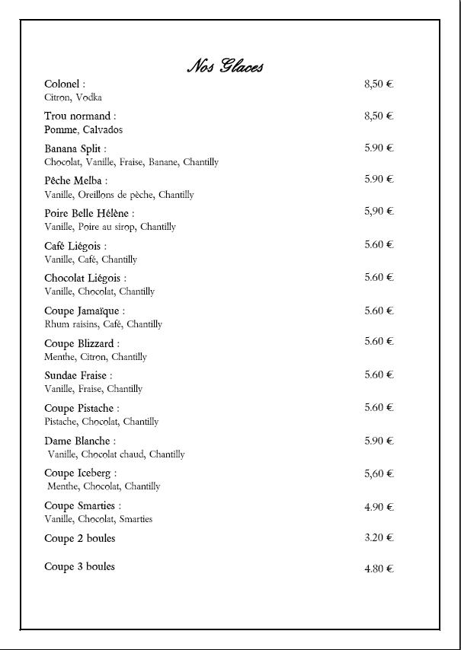AU RESTAURANT

- Bonjour ! La carte, s’il vous plaît !
- Bonjour ! Voilà la carte.
- Merci.
- Alors, vous désirez ?
- Je voudrais une salade comme entrée
- Très bien et comme plat ?
- Je prends une bavette.
- Quelle cuisson ?
- À point, s’il vous plaît.
- Tr`s bien et comme boisson ?
- Un coca, s’il vous plaît.
- Tout de suite, monsieur.
- -----------------------
- Et voilà monsieur
- Merci.

- Alors, ça a été ?
- Très bon.
- Vous désirez un dessert ?
- Oui, une tarte aux fraises, s’il vous plaît.
- Et voilà monsieur.
- Merci. L’addition s’il vous plaît.
- Voilà l’addition.
- Merci 15 euros.
- Merci et au revoir
- Au revoir !

